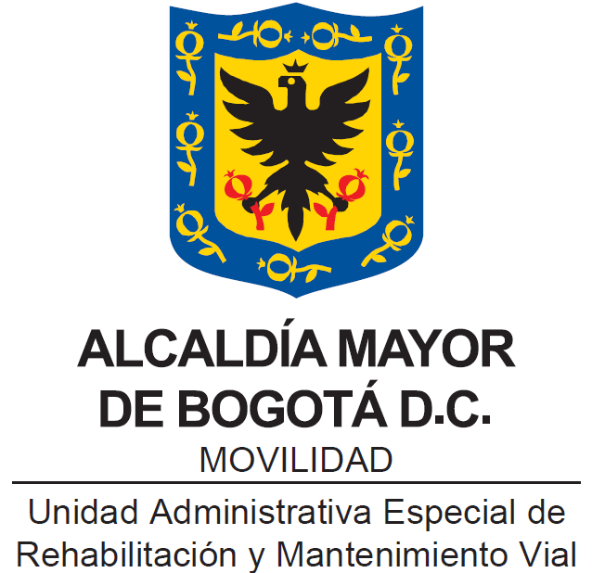

POLÍTICA DE DERECHOS HUMANOS DE LA UAERMV

Bogotá, D.C.,

MAYO 2024

Contenido

1. Introducción 3
2. Marco conceptual 4
3. Naturaleza de la UAERMV 5
4. Objetivos 5
5. Declaración 6
6. Alcance 7
7. Estructura de la política en derechos humanos 7

- Introducción

De acuerdo con el artículo 1° de la Constitución Política de 1991, el Estado colombiano se funda en el respeto de la dignidad humana, por lo que, para garantizar los derechos de la ciudadanía el Estado tiene la obligación de proteger, mientras que la empresa privada tiene la responsabilidad de respetar, y por su parte, las organizaciones de la sociedad civil cumplen con un rol constructivo. Es así como a través de estos tres actores, sumado a la participación activa de la ciudadanía, se busca promover y respetar los Derechos Humanos y prevenir su vulneración.

Es por esto que, “Colombia ha ratificado diversos tratados internacionales de derechos humanos y Derecho Internacional Humanitario, que hacen parte del ordenamiento jurídico colombiano en rango equivalente al del contenido de la Constitución Política, entre los cuales se destacan la Convención Americana sobre Derechos Humanos, el Pacto Internacional de los Derechos Civiles y Políticos y el Pacto Internacional de Derechos Económicos, Sociales y Culturales.” Lo anterior, teniendo en cuenta que Colombia es país miembro de la Organización de las Naciones Unidas - ONU, por ende, debe acatar, aplicar y promover el cumplimiento de la normativa, estándares y lineamientos con relación a Derechos Humanos.

Ahora bien, en el marco de la Responsabilidad Social y la Sostenibilidad, es este, uno de los temas materiales más relevantes a ser tenido en cuenta dentro de los modelos de negocio de las empresas tanto públicas como privadas. Desde la Guía de Responsabilidad Social ISO 26.000, el Respeto a los Derechos Humanos con relación a la Participación y desarrollo de la comunidad, es uno de sus principios. Por su parte, Pacto Global de las Naciones Unidas, lo plantea desde la responsabilidad que tiene tanto el sector público como privado de actuar con debida diligencia; así mismo, Global Reporting Initiative-GRI, desde su estándar de reporte en sostenibilidad, establece lineamientos con relación a informar sobre impactos en derechos humanos como tema material y Guías Colombia, desde sus lineamientos en debida diligencia para promover operaciones respetuosas de los DD.HH.
En este sentido, la Unidad Administrativa Especial de Rehabilitación y Mantenimiento Vial, (en adelante “la entidad” o “UAERMV”) como entidad Distrital, al ser parte del Estado Colombiano, se compromete a que, durante el ejercicio de su misionalidad, fortalecerá su gestión para garantizar la protección y promoción de los Derechos Humanos con debida diligencia, hacia la ciudadanía, colaboradores, contratistas, proveedores, y demás grupos de la valor internos y externos priorizados.

- Marco conceptual

- Derechos Humanos: Derechos inherentes a todos los seres humanos y que abarcan, como mínimo, todos los derechos establecidos en la Carta Internacional de Derechos Humanos de las Naciones Unidas y los principios relativos a los derechos fundamentales incluidos en la Declaración relativa a los principios y derechos fundamentales en el trabajo de la Organización Internacional del Trabajo (OIT).
- Derechos ambientales: normalmente se usa para describir los derechos de los particulares a un medio ambiente seguro, sano y ecológicamente racional. En ocasiones se emplea para referirse a los “derechos” que el propio medio ambiente puede poseer, incluidos los derechos de los animales, las plantas y los ecosistemas a sobrevivir a las consecuencias de las acciones humanas.
- Debida Diligencia: Proceso de identificación, prevención, mitigación y explicación de cómo una organización aborda sus impactos negativos potenciales y reales.
- Grupos de Valor: Parte interesada, persona u organización que puede afectar, verse afectada, o percibirse como afectada por una decisión o actividad.
- Temas materiales: Temas relevantes que plantean los temas de sostenibilidad que afectan los dominios ambientales, sociales y de gobernanza (ASG) incluidos los Derechos Humanos que afectan el desempeño organizacional y / o los grupos de interés a corto, medio y / o largo plazo.
- Diversidad: La diversidad es parte del derecho a la igualdad y no discriminación. Significa que, si bien todas las personas tienen derechos y son iguales en dignidad y derechos, cada persona es distinta y merece el respeto de todos sus derechos sin discriminación por sus diferencias o su diversidad. Para garantizar el respeto a la igualdad y a la no discriminación se requiere el respeto por las diferencias y la diversidad de las personas y grupos, así como de las características o particularidades de los mismos.
- Canales de Atención: Son las diferentes vías o medios de contacto que ofrece la Entidad para que la ciudadanía interactúe y se relacione con ella. Estos canales pueden ser utilizados para solicitar información, orientación o asistencia relacionada con el quehacer de la Entidad interponer peticiones y hacer seguimiento a las mismas, entre otros.

- Naturaleza de la UAERMV

En el Artículo 106 del Acuerdo del Concejo de Bogotá D.C. No.257 del 30 de noviembre de 2006, la Secretaría de Obras Públicas se transformó en la UNIDAD ADMINISTRATIVA
ESPECIAL DE REHABILITACIÓN Y MANTENIMIENTO VIAL - UAERMV, adscrita a la Secretaría Distrital de Movilidad.

De acuerdo con el artículo 95 del Acuerdo Distrital 761 de 2020 se organiza como una Unidad Administrativa Especial del orden distrital del Sector Descentralizado, de carácter técnico, con personería jurídica, autonomía administrativa y presupuestal y con patrimonio propio, la cual tiene como objeto: “programar y ejecutar las obras necesarias para garantizar la rehabilitación y el mantenimiento periódico de la malla vial local, intermedia y rural; así como la atención inmediata de todo el subsistema de la malla vial cuando se presenten situaciones que dificulten la movilidad en el Distrito Capital.”

A continuación, se presenta la plataforma estratégica de la entidad:

- Objetivos

- Establecer los lineamientos que orienten a la Unidad Administrativa Especial de Rehabilitación y Mantenimiento Vial (UAERMV) al fortalecimiento de su gestión institucional en Derechos Humanos, de conformidad con las directrices establecidas en el marco internacional y nacional en esta materia y las prácticas sostenibles de la entidad.

- Involucrar el compromiso de la Alta Dirección a través de su declaración en la protección, promoción y respeto los Derechos Humanos.

- Fortalecer los procesos internos con relación a estrategias, proyectos y actividades en las que los Derechos Humanos sea un componente relevante a tener en cuenta en su planeación.

- Declaración

La Unidad Administrativa Especial de Rehabilitación y Mantenimiento Vial- UAERMV, reafirma su compromiso de protección, respeto y promoción de los Derechos Humanos en su gestión institucional y con relación a sus grupos de valor priorizados, a través de la Política de Derechos Humanos de la UAERMV, que está alineada con el Modelo de Sostenibilidad de la entidad, su Política de Responsabilidad Social y Sostenibilidad, su Código de integridad, la Política de transparencia, la Política Antisoborno y Antifraude, entre otros lineamientos institucionales relevantes en la materia.

Por lo anterior determina:

- Alinear su gestión de acuerdo con lo establecido en la Declaración Universal de los Derechos Humanos, los lineamentos de la Organización Internacional del Trabajo (OIT) relativa a los principios y derechos fundamentales en el trabajo, así como, los preceptos Constitucionales y los principios rectores sobre Derechos Humanos y Empresas de la ONU.
- Implementar estrategias y acciones contenidas en la Política Pública Integral de Derechos Humanos de Bogotá 2019-2034 y el Plan Nacional de Acción de Derechos Humanos y Empresas”.
- Continuar fortaleciendo las acciones de la entidad de manera transversal en sus dependencias, con relación al Acuerdo 004 del 21 de abril de 2015, por el cual se reglamenta la administración integral, control, conservación, posesión, custodia y aseguramiento de los documentos públicos relativos a los Derechos Humanos y el Derecho Internacional Humanitario que se conservan en archivos de entidades del Estado.
- Planear, ejecutar, reportar y hacer seguimiento a las acciones que se deriven de la Política Pública de Mujeres y Equidad de Género 2020-2030, en la que se reconocen los derechos de las mujeres.
- Avanzar en su gestión en derechos humanos con enfoque poblacional, diferencial y de género tanto al interior de la entidad como con sus partes interesadas externas.
- Alentar un ambiente de trabajo libre de acoso laboral, sexual, racial o de cualquier otra índole.
- Velar por las garantías laborales y el bienestar de los colaboradores y colaboradoras de la UMV, así como las garantías y derechos sindicales.
- Fortalecer las estrategias de equidad y no discriminación a través de espacios diversos, seguros y equitativos.
- Promover el cuidado de la salud y la seguridad de los colaboradore y colaboradoras, así como de otras personas involucradas en sus operaciones y demás grupos de valor priorizados.
- Realizar alianzas multiactor y participar en espacios liderados por entidades públicas, privadas u ONG´S que promuevan la protección de los Derechos Humanos.
- Fortalecer su gestión en la debida diligencia de los Derechos Humanos con el fin de evitar la posible vulneración en las personas.
- Publicar, divulgar y comunicar la presente política

- Alcance

El alcance de los lineamientos que se definen en esta política, tendrá un margen de aplicación al interior de la entidad y de cara a la ciudadanía, proveedores, colaboradores y demás partes interesadas. La UAERMV considera el obligatorio cumplimiento por parte de sus grupos de valor priorizados, con el fin de garantizar las condiciones para prevenir la posible vulneración en derechos humanos.

Para su ejecución es relevante la activa participación del proceso de Servicio a la Ciudadanía y Relacionamiento con Partes Interesadas, Direccionamiento Estratégico, Gestión del Talento Humano y Gestión Documental. Así como de los delegados y delegadas de la Mesa Técnica de Responsabilidad Social y Sostenibilidad.

- Estructura de la política en derechos humanos

La presente política se estructura conforme al Modelo de Sostenibilidad de la entidad, con relación a su dimensión UMV Ética y Transparente y atiende los siguientes componentes:

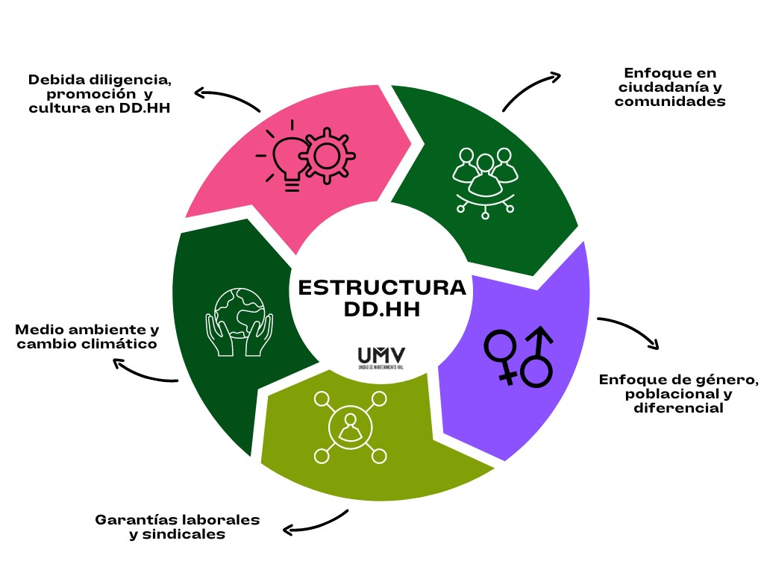

- Priorización de Derechos en la UMV:

Los Derechos fundamentales que busca proteger la entidad de acuerdo con su gestión pública y con relación a sus procesos misionales, estratégicos y de apoyo, principalmente son:

- Derecho al acceso a la administración de justicia
- Derecho al debido proceso
- Derecho a la participación ciudadana
- Derecho de petición
- Derechos de las mujeres
- Derecho a la identidad cultural
- Derecho a la identidad sexual y de género
- Derecho a la igualdad
- Derecho a la libertad de locomoción y domicilio
- Derecho a la dignidad humana
- Derecho a disfrutar de un ambiente sano
- Derecho al trabajo
- Derecho de asociación sindical
- Derecho a la estabilidad laboral reforzada
- Derecho a la participación política
- Derecho a la recreación y el deporte
- Derecho a la seguridad social

REVISIÓN Y APROBACIÓN:

Elaborado y/o Actualizado por | Validado por  Líderes (Estratégico u Operativo) del Proceso: | Aprobado:
Diana Paola Moreno Zamora  Kelly Johana Garay Moreno -  Contratistas Oficina de Servicio a la Ciudadanía y Sostenibilidad | Firma: | Firma:
Acompañamiento Asesor OAP: | Firma: | Firma:
Cristina Elizabeth Sierra  Profesional OAP | Firma: | Firma:
Cristina Elizabeth Sierra  Profesional OAP | JOSE FERNANDO FRANCO BUITRAGO  Jefe de la Oficina de Servicio al Ciudadano y Sostenibilidad | EDGAR ALONSO FORERO CASTRO  Jefe OAP

CONTROL DE CAMBIOS:
VERSIÓN | DESCRIPCIÓN | FECHA | APROBADO  Representante de la Alta Dirección
1 | Se actualizó el Documento Política de DD.HH, se modificó la introducción, se cambió el glosario de términos por marco conceptual y se agregaron nuevos términos. Se modificó la declaración y el objetivo; se amplió el alcance. Se reemplazó los “componentes de la política de derechos humanos” por estructura de la Política de Derechos Humanos y se hace mención a los derechos fundamentales que busca proteger la entidad. | Mayo 2024 | Jefe Oficina Asesora de Planeación

https://empresaspazddhh.ideaspaz.org/guias-colombia#anchor-block_content-5a911b68-4d6f-4e9e-9b5f-fff511f8702b
Organización de las Naciones Unidas (ONU), Principios rectores sobre las empresas y los derechos humanos, Implementación del marco 'Proteger, respetar y remediar' de las Naciones Unidas, 2011.
Organización de las Naciones Unidas (ONU), Principios rectores sobre las empresas y los derechos humanos, Implementación del marco 'Proteger, respetar y remediar' de las Naciones Unidas, 2011.
NTC ISO 31000:2018 Icontec
Norma AA1000. Principios de Accountability.

